Enregistrement et traitement élémentaire du son avec Audacity

SOMMAIRE :
- Téléchargement et installation du programme Audacity
- Téléchargement et installation de l'option MP3
- Présentation de l'interface du logiciel
  - Tutoriels complémentaires
- Enregistrement d'un son lu sur l'ordinateur
  - Suppression d'un silence ou d'un passage inutile
  - Sauvegarde du projet
  - Création d'une sortie en fondu
  - Exportation du fichier et choix du format (WAV, MP3, ou Ogg Vorbis)
- Enregistrement au micro d'un commentaire en surimpression
  - Amplification ou réduction du volume
  - Déplacement de piste
- Autres traitements possibles des fichiers son
  - Site Tutoriels animés

INSTALLATION DU PROGRAMME :
- Télécharger le programme, par exemple depuis le site officiel : http://audacity.sourceforge.net/?lang=fr
et l'installer. Il sera repéré par cette icône  (programmes du menu Démarrer, raccourci).

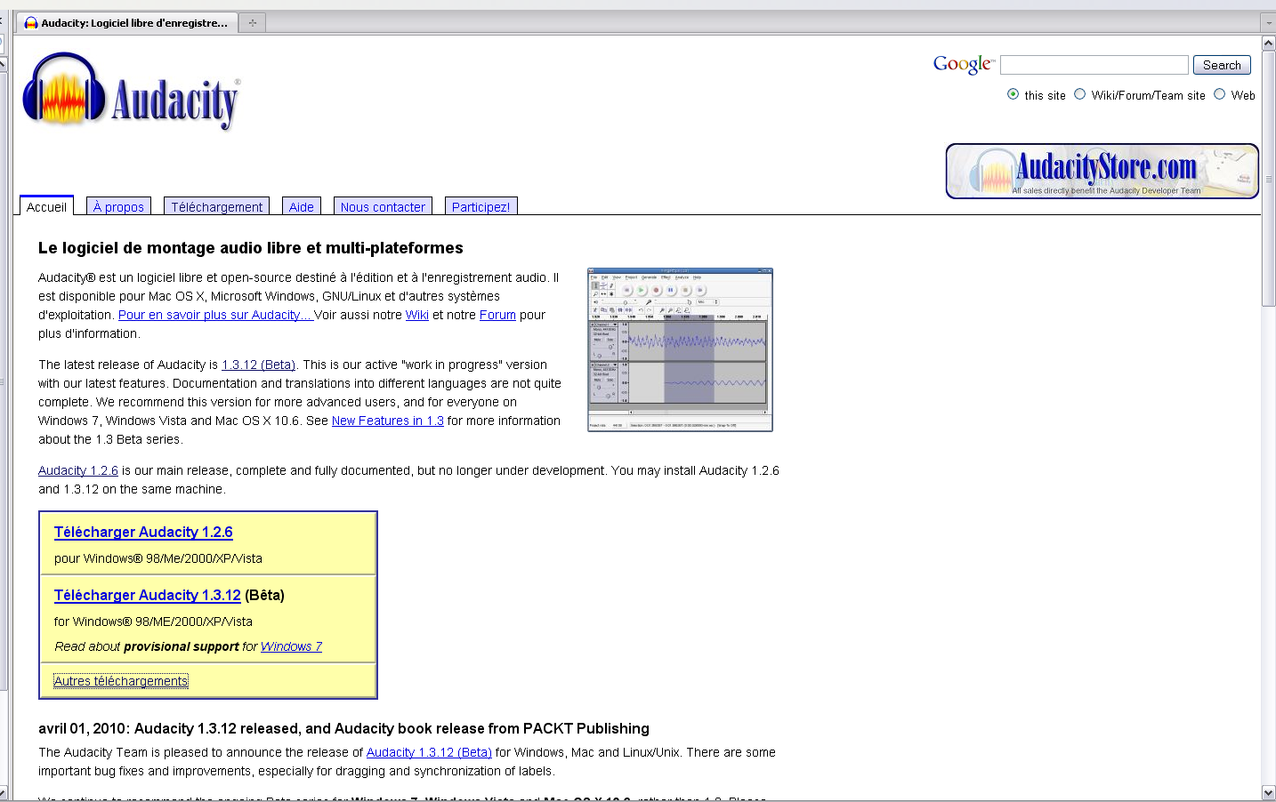
Les deux versions peuvent cohabiter sur la même machine.

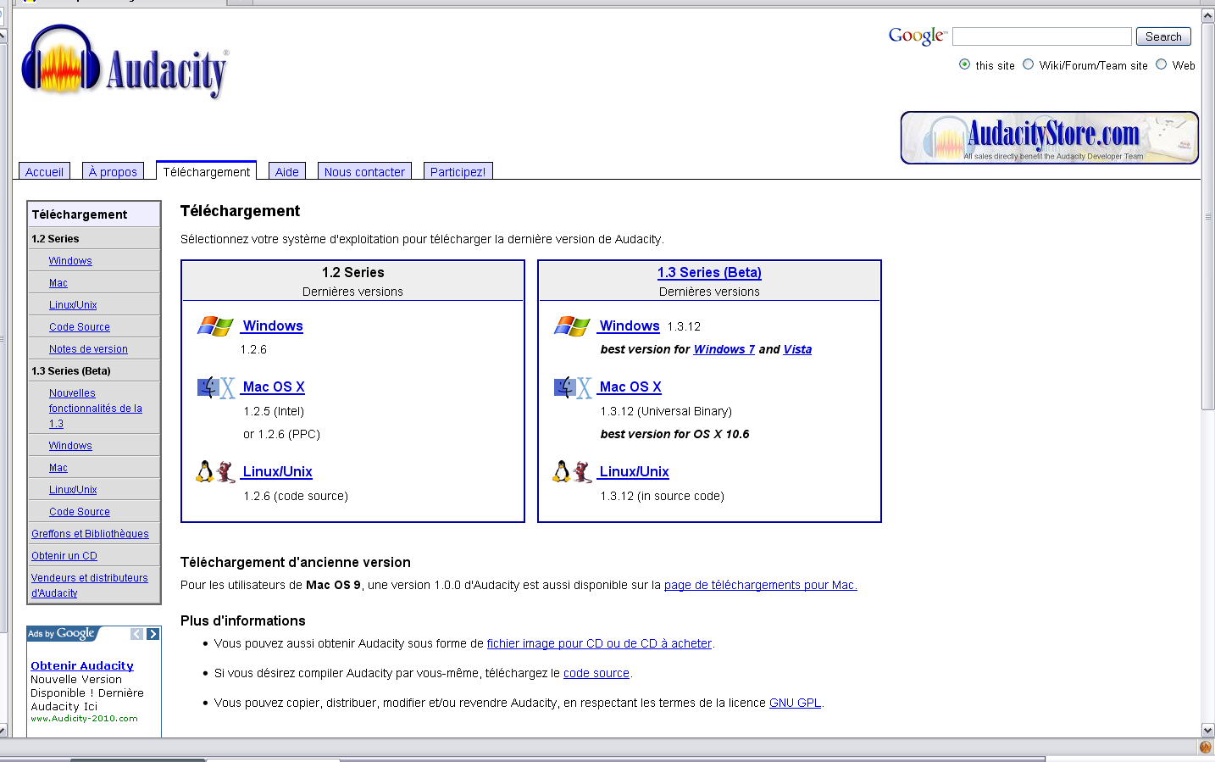
Nous travaillerons sur la version 1.2.6.

- Installation du fichier nécessaire pour disposer de l'option d'exportation en mp3 :
L'encodeur au format mp3 n'est pas inclus nativement dans le logiciel Audacity.
Pour gérer le format mp3 avec Audacity, il faut donc installer cet encodeur en suivant la procédure indiquée ici :
http://www.tutoriels-animes.com/comment-installer-lame-mp3-dans-audacity.html
et reproduite ci-dessous :

Télécharger l'encodeur "mp3 Lame" :
Lame_enc.dll
Taille : 0.15 Mo
- Enregistrez-le dans C:\Program Files\Audacity.
- Puis, après avoir ouvert le logiciel Audacity :

1: Allez dans le menu " Edition"
2: Cliquez sur "Préférences"
3: Cliquez sur l'onglet "Formats de fichier"
4: Cliquez sur "Chercher la librairie". Dans la fenêtre qui s'ouvre alors, cliquez sur "oui" et grâce à l'explorateur Windows, sélectionnez "lame_enc.dll" que vous avez placé dans C:\Program Files\Audacity.
5: Choisissez le débit de votre choix (192 pour garder une très bonne qualité)
6: Validez en cliquant sur OK

Audacity sera désormais en mesure de gérer le format mp3 (cliquer sur ce lien pour voir les définitions de formats audio).

AUDACITY
L'INTERFACE DU LOGICIEL :

Représentation graphique sous forme d'ondes des deux pistes stéréo
Vu-mètres
Retour au début
Lecture
Pause
Arrêt
Aller à la fin
Sélection de l'entrée
Enregistrement

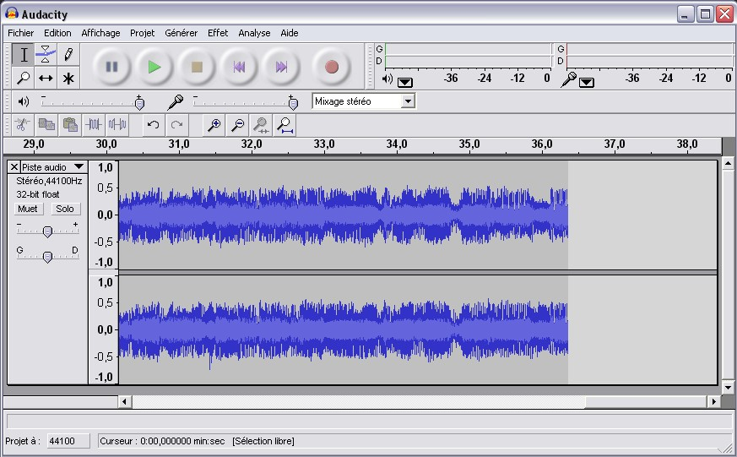

On retrouve aussi quelques éléments de base dans un court tutoriel à cette adresse :
http://www.partoch.com/guide/399,402,Interface.html
ou encore dans un document PDF de prise en main du logiciel :
Traitement du son avec Audacity

AUDACITY
ENREGISTREMENT D'UN SON LU SUR L'ORDINATEUR (par exemple, récupération sur un de vos CD d'une musique de fond pour un diaporama) :
- Réglage préalable avec le contrôle du volume Windows : clic droit sur l'icône "Volume" de la zone de notification, en bas à droite de l'écran > cliquer sur Ouvrir le contrôle de volume > Options > Propriétés, et choisir le "Périphérique mélangeur" (en principe, "HD Audio rear input"), ce qui sélectionne automatiquement l'option Enregistrement, juste en dessous dans la même fenêtre.
- Vérifier dans la zone "Afficher les contrôles de volume suivants" que l'option Mixage stéréo est cochée et cliquer sur OK. Ensuite, dans la fenêtre "Contrôle d'enregistrement", sélectionner Mixage stéréo et placer le curseur du volume au niveau maximum, puis fermer cette fenêtre.
- Lancer le programme Audacity , puis réduire la taille de la fenêtre et la faire glisser par exemple vers le côté gauche de l'écran.
- Sélection de l'entrée : choisir "Mixage stéréo" (ou "Stereo mix") et vérifier que le volume d'entrée est réglé sur le maximum.
- Lancer le programme permettant de lire la musique à enregistrer, réduire la taille de la fenêtre d'interface, la faire glisser de l'autre côté de l'écran de façon à voir les deux fenêtres en même temps, et la préparer pour rendre visibles les boutons de commande.
- Cliquer sur le bouton Enregistrement de la fenêtre Audacity, et immédiatement après sur le bouton Lecture de la fenêtre Musique. Vérifier que les ondes apparaissent au fur et à mesure sur les pistes stéréo.
- A la fin de l'enregistrement souhaité, cliquer sur le bouton Arrêt d'Audacity, puis sur le bouton Arrêt de la fenêtre Lecture de musique.
- Pour supprimer si nécessaire le silence inutile du début : Ecouter dans Audacity (cliquer sur le bouton Lecture) le début du fichier son pour repérer l'endroit de la piste audio où la musique enregistrée commence, puis cliquer sur Arrêt. Sélectionner à la souris (enfoncer la touche gauche > faire glisser > relâcher la touche gauche) ce début de piste. Cliquer sur Edition > Effacer.
- Sauvegarder le projet (Fichier > Enregistrer le projet sous…) dans le dossier de votre choix. Le nom que vous donnerez au projet sera automatiquement suivi de l'extension .aup. Ce "projet" restera ainsi une base modifiable autant de fois que nécessaire par la suite.
- Pour créer une sortie en fondu : Sélectionner (de la même façon qu'à l'étape 7) quelques secondes de la fin de l'enregistrement, puis cliquer sur Effet > Fondre en fermeture.
- Exporter vers votre dossier le fichier "fini" (Fichier > Exporter) au format WAV, puis au format MP3, puis au format Ogg Vorbis, pour pouvoir comparer les résultats obtenus (en taille de fichiers, et à l'oreille).
- Quitter Audacity sans enregistrer le projet .aup.
- Retrouver les trois fichiers exportés et comparer leurs propriétés (survol du nom de fichier avec la souris, ou clic droit > Propriétés). Puis lancer tour à tour la lecture des trois fichiers audio (double clic) pour les comparer.

AUDACITY
ENREGISTREMENT AU MICRO D'UN COMMENTAIRE EN SURIMPRESSION :
- Réglage préalable avec le contrôle du volume Windows : clic droit sur l'icône "Volume" de la zone de notification, en bas à droite de l'écran > cliquer sur Ouvrir le contrôle de volume > Options > Propriétés, et choisir le "Périphérique mélangeur" (en principe, "HD Audio rear input"), ce qui sélectionne automatiquement l'option Enregistrement, juste en dessous.
- Vérifier dans la zone "Afficher les contrôles de volume suivants" que l'option Microphone est cochée et cliquer sur OK. . Ensuite, dans la fenêtre "Contrôle d'enregistrement", sélectionner Microphone et placer le curseur du volume au niveau maximum, puis fermer cette fenêtre.
- Lancer le programme Audacity , cliquer sur Fichier > Ouvrir… pour charger le fichier musique auquel on veut ajouter une voix.
- Sélection de l'entrée : Choisir "Microphone", et vérifier que le volume d'entrée est réglé sur le maximum.
- Pour entendre l'autre piste pendant l'enregistrement, voir la démonstration animée :
http://www.tutoriels-animes.com/entendre-autres-pistes-enregistrement-audacity.html.
Ou appliquer directement la méthode reproduite ci-dessous :
- Cliquer sur Edition > Préférences…
- onglet E/S Audio
- cocher l'option Lecture des autres pistes pendant l'enregistrement d'une nouvelle
- Cliquer sur OK.
- Cliquer sur le bouton Lecture pour entendre la musique, puis sur le bouton Enregistrement et parler dans le micro en vérifiant que les ondes apparaissent au fur et à mesure sur les pistes stéréo. Quand on a terminé, cliquer sur le bouton Arrêt.
- Sauvegarder le projet brut dans un dossier de votre choix (Fichier > Enregistrer le projet sous…). Le nom que vous donnerez au projet sera automatiquement suivi de l'extension .aup. Ce "projet" restera ainsi une base modifiable autant de fois que nécessaire par la suite.
- Pour modifier le volume de la voix après enregistrement : voir la démonstration animée
http://www.tutoriels-animes.com/regler-son-mp3.html.
- Application de la méthode : Sélectionner tout le fichier "voix" (clic dans la colonne de gauche de la piste audio), puis cliquer sur Effet > Amplification… > Autoriser la saturation. Déplacer le curseur vers la droite > Prévisualisation pour avoir un aperçu sonore du volume obtenu. Déplacer le curseur vers la gauche > Prévisualisation, etc. Quand le choix est fait, cliquer sur OK.
- Si la voix est mal synchronisée avec la musique, utiliser l'outil de "glissement temporel" (à gauche sous les menus) pour déplacer la piste voix.
- Exporter le fichier "fini" (Fichier > Exporter) au format WAV vers votre dossier. Il sera toujours possible de l'ouvrir par la suite dans Audacity pour l'exporter sous un autre format.
- Quitter Audacity sans enregistrer les modifications (puisque c'est déjà fait), puis lire (double clic) le fichier son .WAV (musique + voix) ainsi créé.

AUDACITY
AUTRES TRAITEMENTS POSSIBLES DES FICHIERS SON :

Audacity offre de nombreuses autres possibilités :
- Insertion d'un silence,
- modulation du volume sonore à l'intérieur d'un même fichier son ("enveloppe sonore"),
- suppression du bruit de fond,
- suppression d'une piste,
- conversion d'un fichier mono en fichier stéréo et vice versa,
- effets divers (écho, modification de la hauteur d'une voix, réverb, etc.)…
Se reporter aux tutoriels animés à l'adresse suivante :
http://www.tutoriels-animes.com/tutoriels-audacity.html

Ce même site offre également des tutoriels animés pour d'autres logiciels (voir les différents menus)
- audio,
- vidéo,
- photo,
- Windows,
- internet et réseaux,
- astuces…

